Magento版本： 1.9
Magmi版本：magmi_full_0.7.21.zip
Magmi下载地址：
http://sourceforge.net/projects/magmi/

Magmi教程：
Group产品：http://wiki.magmi.org/index.php?title=Grouped_Item_processor
Configurable产品：http://wiki.magmi.org/index.php?title=Configurable_Item_processor
产品图片：http://wiki.magmi.org/index.php?title=Image_attributes_processor

- 整理 一份simple产品csv模板
1.1 进入magento后台管理界面，单击system—import/export--export 进入产品导出页面，选择entity type为Products,点击continue,导出csv文件
1.2 Magento1.9导出的csv 有部分属性需要做调整，对比haitao和vicky以前的csv文件分析，主要在更改了一下属性：
_attribute_set => attribute_set
_type =>type
_category, _root_category =>category_ids
_media_image =>image, small_image, thumbnail
删掉其他不需要的属性，删掉其他测试产品，保留一个simple产品

- 在csv中添加自定义属性
Csv中新增一列，填入自定义属性名称

- 整理一份group产品csv模板
复制一份步骤一中整理的simple产品，新增一列grouped_skus,grouped_skus的值为对应简单产品的sku值，使用逗号隔开（例：product001,product002,product003）

- magmi安装使用
4.1下载magmi zip文件，解压到magento根目录
4.2 访问 http://ip/magmi/web/magmi.php 进入magmi导产品页面
4.3 配置数据库信息，点击右下角保存按钮
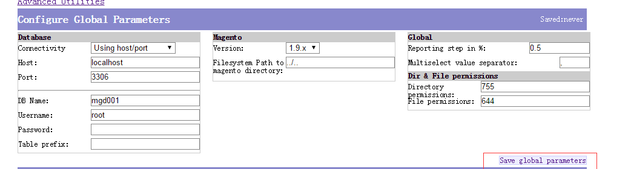
4.4 勾选image attribute processor文件上传器
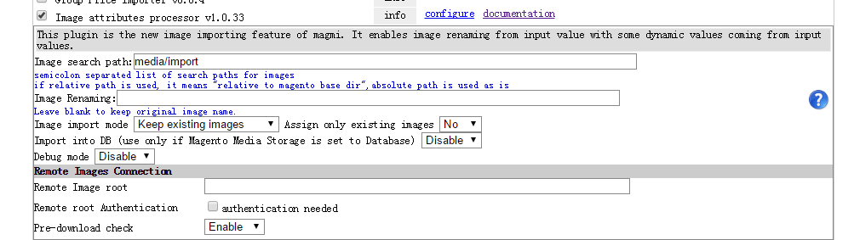
并将产品图片放在magento安装目录下的media/import目录下(例：csv中images填写了test.jpg，则media/import/test.jpg路径文件应该存在)
4.5勾选group item processor ，并点击保存按钮
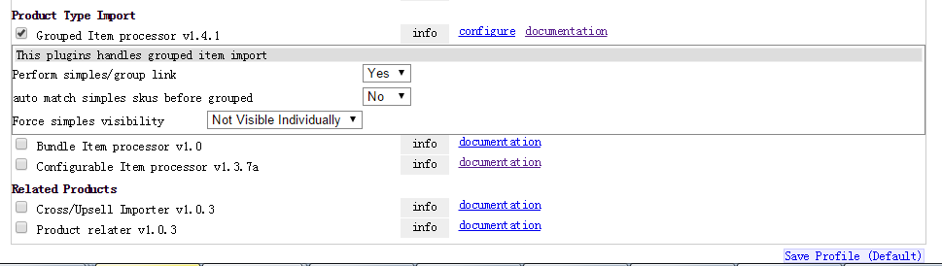
4.6，刷新页面查看，配置是否保存，成功界面如下
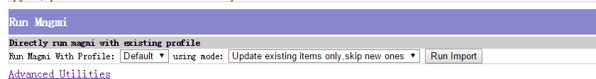
若失败不显示改界面，则可能是网络问题导致远程链接该文件失败：
src="//ajax.googleapis.com/ajax/libs/prototype/1.7.2.0/prototype.js"
下载到本地在head.php中更新链接再刷新页面
4.7 更新产品选择第一项，新增产品并更新已有产品第二项，仅新增产品选第三项，单机run import按钮，完成产品导入
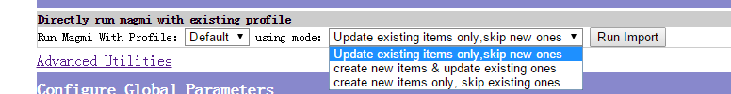
4.8 进入magento后台 catalog—manage products 查看产品是否导入成功

